**ANEXO 1**

**INGRESOS EN BALANZA DE COMPROBACIÓN AL 31/12/2024.**

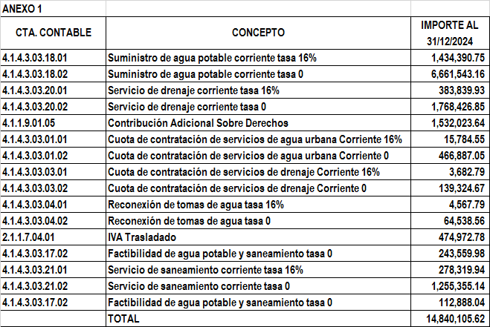

El presente formado es el resumen de las cuentas contables que se generan en los estados financieros de la CMAP Banderilla, Ver.

**A T E N T A M E N T E**

Banderilla, Ver., a 28 de Marzo de 2025.

____________________________________

**ING. FELIPE DE JESUS GABRIEL LANDA**

**DIRECTOR GENERAL**

**CMAP BANDERILLA, VER.**